|  |  |  |  |
| --- | --- | --- | --- |
| **ФКН** | | | |
| **наименование организации - разработчика ТЗ на АС** | | | |

|  |  |  |  |
| --- | --- | --- | --- |
| **УТВЕРЖДАЮ** | | **УТВЕРЖДАЮ** | |
| **Руководитель (должность, наименование предприятия - заказчика АС)** | | **Руководитель (должность, наименование предприятия - разработчика АС)** | |
| **Личная подпись** | **Расшифровка подписи** | **Личная подпись** | **Расшифровка подписи** |
|  |  |  |  |
| **Печать** |  | **Печать** |  |
|  |  |  |  |
| **Дата** |  | **Дата** |  |
|  | | | |
| **Веб-приложение** | | | |
| **наименование вида АС** | | | |
|  | | | |
| **VitaWater** | | | |
| **наименование объекта автоматизации** | | | |
|  | | | |
| **VW** | | | |
| **сокращенное наименование АС** | | | |

**1. Общие сведения** **3**

1.1. Наименование системы 3

1.1.1. Полное наименование системы 3

1.1.2. Краткое наименование системы 3

1.2. Наименование организаций – Заказчика и Разработчика 3

1.2.1. Заказчик 3

1.2.2. Разработчик 3

1.3. Основания для проведения работ 3

1.4. Плановые сроки начала и окончания работы 4

1.5. Источники и порядок финансирования 4

1.6. Порядок оформления и предъявления заказчику результатов работ 4

1.7. Термины и определения 4

**2. Назначение и цели создания системы** **5**

2.1. Назначение системы 5

2.2. Цели создания системы 5

**3. Характеристика объектов автоматизации** **6**

**4. Требования к системе** **7**

4.1. Требования к системе в целом 7

4.1.1. Требования к структуре и функционированию системы 7

4.1.2. Требования к безопасности 9

4.1.3. Требования к тестированию системы 9

4.2. Требования к функциям, выполняемым системой 9

4.3. Требования к видам обеспечения 12

4.3.1 Требования к математическому обеспечению 12

4.3.2. Требования к информационному обеспечению 12

4.3.3. Требования к лингвистическому обеспечению 12

4.3.4. Требования к техническому обеспечению 12

4.4. Перспективы развития, модернизации системы. 12

**5. Состав и содержание работ по созданию системы** **13**

**6. Порядок контроля и приемки системы** **14**

**7. Требования к составу и содержанию работ по подготовке объекта автоматизации к вводу системы в действие** **14**

**8. Требования к документированию** **14**

# **1. Общие сведения**

## **1.1. Наименование системы**

### **1.1.1. Полное наименование системы**

VitaWater.

### **1.1.2. Краткое наименование системы**

VW.

## **1.2. Наименование организаций – Заказчика и Разработчика**

### **1.2.1. Заказчик**

Воронежская компания ООО “Водолей” по продаже питьевой воды.

### **1.2.2. Разработчик**

Студенты факультета компьютерных наук воронежского государственного университета кафедры программирования и информационных технологий (направление подготовки 09.03.02 Информационные системы и технологии), профиль: Программная инженерия в информационных системах А.А. Аксёнов, Р.И. Погорелов, А.Ю. Чиркин.

## **1.3. Основания для проведения работ**

Работа выполняется согласно учебному плану, утвержденному 30 июня 2016 года первым проректором учебной части Е.Е. Чупандиной, подготовки студентов бакалавриата очной формы обучения, факультета компьютерных наук воронежского государственного университета кафедры программирования и информационных технологий (направление подготовки 09.03.02 Информационные системы и технологии).

## **1.4. Плановые сроки начала и окончания работы**

Плановый срок начала работ – Февраль 2020 г.

Плановый срок окончания работ – Май 2020 г.

## **1.5. Источники и порядок финансирования**

Финансирование не предусмотрено.

## **1.6. Порядок оформления и предъявления заказчику результатов работ**

Порядок оформления и предъявления заказчику результатов работ предусмотрен порядком оформления и сдачи курсовых проектов на кафедре программирования и информационных систем, информационные системы и технологии факультета компьютерных наук воронежского государственного университета.

## **1.7. Термины и определения**

Потенциальные клиент - посетитель веб-приложения, который имеет возможность совершить первый заказ.

Клиент - покупатель, который совершил один заказ или более.

Менеджер по продажам - специалист, профессионально занимающийся торговой деятельностью.

MVC (Model-View-Controller) - схема разделения данных приложения, пользовательского интерфейса и управляющей логики на три отдельных компонента: модель, представление и контроллер — таким образом, что модификация каждого компонента может осуществляться независимо.

* ***Модель*** (*Model*) предоставляет данные и реагирует на команды контроллера, изменяя свое состояние.
* ***Представление*** (*View*) отвечает за отображение данных модели пользователю, реагируя на изменения модели.
* ***Контроллер*** (*Controller*) интерпретирует действия пользователя, оповещая модель о необходимости изменений.

Быстрый заказ - заказ с выбором адреса и состава заказа из истории

front-end - клиентская сторона пользовательского интерфейса к программно-аппаратной части сервиса.

back-end - программно-аппаратная часть сервиса.

REST API - это стиль архитектуры программного обеспечения для построения распределенных масштабируемых веб-сервисов.

GitHub - крупнейший веб-сервис для хостинга IT-проектов и их совместной разработки.

# **2. Назначение и цели создания системы**

## **2.1. Назначение системы**

Система предназначена для заказа питьевой воды.

Основным назначением является интуитивно понятный способ заказа воды. Также система будет позволять менеджеру обрабатывать заказы клиентов.

## **2.2. Цели создания системы**

Система создается с целью:

* создания нового канала поступления заказов;
* уменьшения количества действий пользователя, необходимых на повторный заказ воды;
* уменьшения нагрузки на менеджера по продажам;
* обработки заказов;

# **3. Характеристика объектов автоматизации**

В компании работает один менеджер по продажам, который обрабатывает заказы. Компания обладает постоянным ассортиментом 5 видов воды.

Есть 3 вида пользователей системы:

* Потенциальные клиенты;
* Клиенты;
* Менеджер;

Возможности пользователей системы:

Потенциальный клиент:

* добавить в корзину товар, указать количество товара;
* заказать выбранные товары;

Клиент:

* имеет возможности “потенциального клиента”;
* совершить “быстрый заказ”;
* редактирование списка адресов;
* редактирование имени;
* посмотреть историю своих заказов и их статус;
* отменить заказ;
* выйти из системы;

Менеджер:

* просмотр списка заказов;
* выгрузка заказов в формате, поддерживаемым Microsoft Excel;
* изменение статуса заказа;
* просмотр списка покупателей;
* выйти из системы;

# **4. Требования к системе**

## **4.1. Требования к системе в целом**

Разрабатываемое приложение должно удовлетворять следующим основным требованиям:

* Работоспособность в последних стабильных версиях браузеров Google Chrome и Mozilla Firefox;
* Интуитивно понятный пользовательский интерфейс;
* Выполнение основных функциональных задач веб-приложения;

### **4.1.1. Требования к структуре и функционированию системы**

Приложение должно иметь архитектуру, основанную на шаблоне проектирования Model-View-Controller, а также иметь разделение на front-end и back-end, взаимодействие которых происходит с помощью REST API. Ниже представлена функциональная [схема](https://drive.google.com/file/d/1OWGjmpgByJQ1MM6INsh9yH3wQznJiMfY/view?usp=sharing):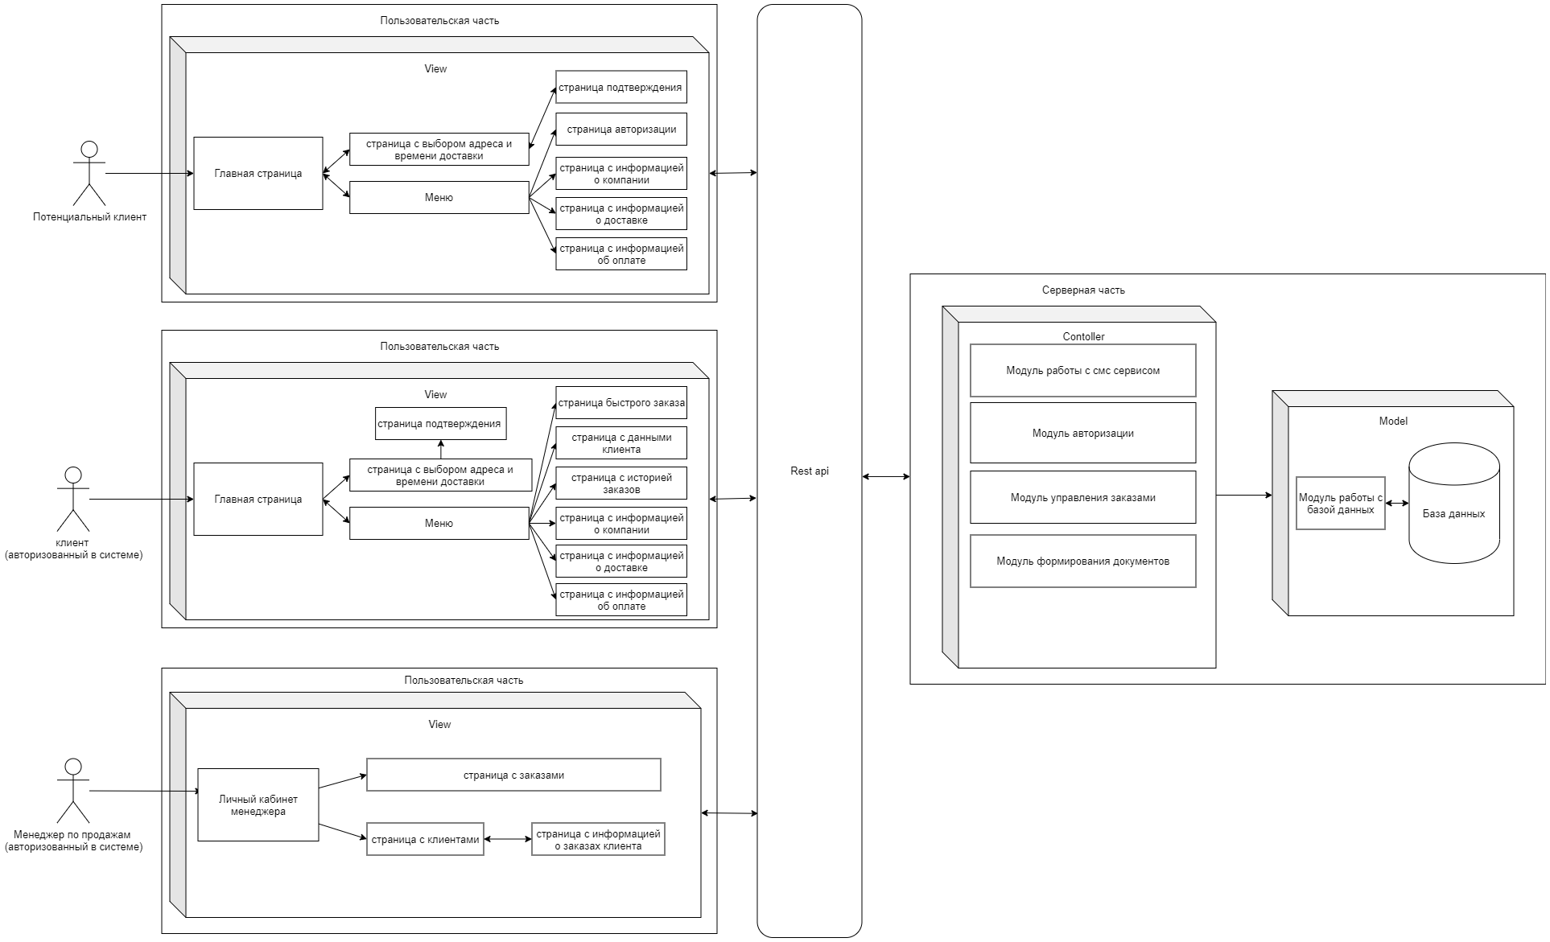

В Системе предлагается выделить следующие функциональные подсистемы, обозначенные модулями на архитектурной схеме:

* серверная часть:
  + подсистема взаимодействия с внешним сервисом отправки СМС-сообщений;
  + подсистема взаимодействия с базой данных;
  + подсистема обработки заказов и предоставления API;
  + подсистема формирования документов в формате Microsoft Excel.
  + подсистема авторизации.
* клиентская часть:
  + подсистема отображения пользовательского интерфейса и обработки действий пользователя;

Взаимодействие с внешними API, предоставляемыми сторонними серверами, осуществляется с помощью GET и POST запросов через протокол прикладного уровня.

### **4.1.2. Требования к безопасности**

Система не должна позволять не менеджерам иметь доступ к интерфейсу менеджера.

В приложении должна быть реализована авторизация через код, отправленный посредством СМС сообщения.

### **4.1.3. Требования к тестированию системы**

Должно быть проведено

* модульное тестирование;
* интеграционное тестирование;
* системное тестирование.

## **4.2. Требования к функциям, выполняемым системой**

Система должна иметь следующие возможности для трех групп пользователей:

1. Потенциальный клиент:

* просмотр ассортимента

Доступны фотографии, цена, объём, описание товара.

* добавить в корзину товар;

Рядом с каждым товаром есть кнопка “в корзину”.

* Посмотреть параметры заказа, указать количество товара.

При нажатии кнопки “Корзина” открывается экран с товарами в корзине и количеством каждого товара. Имеется возможность отредактировать количество и состав товаров в заказе.

* заказать выбранные товары;

Чтобы заказать выбранные товары необходимо ввести адрес доставки (строкой) или выбрать точку на карте, время доставки, ввести имя, номер телефона и подтвердить номер телефона.   
Подтверждение номера телефона.   
После нажатия кнопки “подтвердить” на введенный номер отправляется смс-код, который необходимо ввести в соответствующее поле ввода.

* Авторизоваться в системе

Необходимо ввести номер телефона. Если этот номер зарегистрирован системе, то на него высылается смс-код, введя который происходит авторизация.

1. Клиент:

* имеет возможности “потенциального клиента”;
* совершить “быстрый заказ”

клиент выбирает заказ и адрес из истории, после чего создается новый заказ

* редактирование списка адресов;

возможность удаления, добавления, редактирование адреса доставки

* редактирование имени;

После нажатия на кнопку “изменить” рядом с именем в разделе “Контактные данные” появляется возможность изменить имя и кнопка “подтвердить”

* посмотреть историю своих заказов и их статус;

В разделе “Мои заказы” находится информация о заказах и их статусах

* отменить заказ;

В разделе “Мои заказы” имеется кнопка отменить заказ для недоставленных заказов, если день заказа еще не наступил.

1. Менеджер:

* просмотр списка заказов;

В разделе “Заказы” находится информация о заказах и их статусах

* выгрузка заказа/заказов в формате, поддерживаемым Microsoft Excel;

Выгрузка возможна за определенный день или по определенному заказу

* изменение статуса заказа;

Возможность изменения статуса заказа на состояние из списка: оформлен, подтвержден, передан в доставку, доставлен

* просмотр списка покупателей;

## **4.3. Требования к видам обеспечения**

### **4.3.1 Требования к математическому обеспечению**

Не предъявляются.

### **4.3.2. Требования к информационному обеспечению**

Требования по применению систем управления базами данных: использование СУБД PostgreSQL.

### **4.3.3. Требования к лингвистическому обеспечению**

При реализации клиентской части системы должны использоваться языки, поддерживаемые браузером.

Для разрабатываемых модулей серверной части системы должен использоваться язык программирования Python.

Для реализации алгоритмов манипулирования данными необходимо использовать стандартный язык запроса к данным SQL.

### **4.3.4. Требования к техническому обеспечению**

Клиентская часть системы должна функционировать в последних стабильных версиях браузеров Google Chrome и Mozilla Firefox.

Серверная часть системы должна функционировать в последних стабильных версиях операционной системы на базе ядра Linux.

## **4.4. Перспективы развития, модернизации системы.**

В перспективе возможно дополнить систему следующим функционалом:

* онлайн оплата товара.
* учет поступления и расхода товара.
* возможность подключения сервиса доставки.
* система промокодов
* обслуживание юридических лиц.

1. для менеджера:
   1. редактирование ассортимента.
   2. оформление поступления товара.
   3. ручное добавление заказа.
2. для клиента/потенциального клиента
   1. онлайн оплата.
   2. применение промокода.

# **5. Состав и содержание работ по созданию системы**

Работы по созданию системы разделяются на следующие этапы:

· Проектирование;

· Разработка проекта;

· Тестирование;

· Адаптация, устранение замечаний, выявленных при испытаниях;

· Разработка рабочей документации;

· Ввод в эксплуатацию.

# **6. Порядок контроля и приемки системы**

Осуществляется порядком, предусмотренным учебным планом.

# **7. Требования к составу и содержанию работ по подготовке объекта автоматизации к вводу системы в действие**

Для создания условий, при которых описываемая система будет функционировать согласно требованиям, содержащимся в настоящем техническом задании, организация Заказчика должна предоставить следующие условия:

* Покупка доступа к API карт;
* Предоставление ресурсов для развертывания серверной части.

# **8. Требования к документированию**

Согласно требованиям оформления отчетов по курсовым работам факультета компьютерных наук воронежского государственного университета.

Вся документация должна быть подготовлена и передана, как в печатном, так и в электронном виде (в формате docx или pdf), а также размещена на GitHub.